Notitie voor koppelen van raamwerken

Versie: 1.0
Datum: 31 mei 2007

Inleiding
In algemene zin is het doel van VISI richtlijnen om handreikingen te geven voor de implementatie van VISI communicatie waardoor gewaarborgd wordt dat een informatiesysteem in technische zin VISI-berichten met bijlagen kan uitwisselen met een ander informatiesysteem dat volgens de richtlijnen is ingericht.

Dit document bevat de richtlijn voor implementatie van de functionaliteit voor het koppelen van raamwerken.

Wijzigingen ten opzichte van eerdere versie
Aangezien de voorliggende richtlijn de eerste versie is die gepubliceerd wordt, zijn er geen wijzigen te beschrijven ten opzichte van een eerdere versie.
Achtergrond en doel

Organisaties die met VISI aan de slag gaan doen in de regel in eerste instantie ervaring op met de toepassing op het grensvlak van partijen (meestal opdrachtgever ⬄ opdrachtnemer); deze samenwerking vindt plaats in het kader van een project en heeft een beperkte duur.
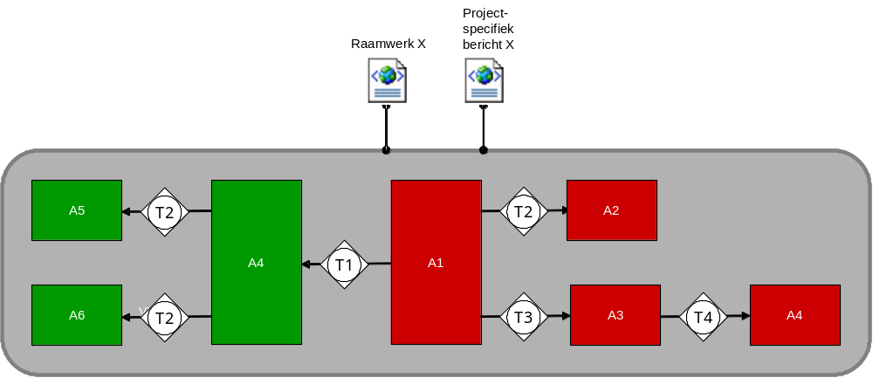
Figuur: de huidige situatie, de communicatie tussen de twee partijen is vastgelegd in één raamwerk en één projectspecifiek bericht

Het inzicht groeit dat VISI ook waardevol is om structuur te geven aan interne processen van organisaties. Het interne proces is een eigen verantwoordelijkheid, de inrichting zal bij voorkeur niet vaak wijzigen, en de inrichting wordt bij voorkeur niet in detail openbaar gemaakt aan externe partners. Wat is het gevolg van het voorgaande? Dit leidt tot de behoefte van partijen om, voor de duur van een project, de informatiesystemen (en dus de raamwerken) te koppelen.

Het doel van deze richtlijn is om aan te geven hoe de functionaliteit voor het koppelen van raamwerken geïmplementeerd dient te worden.

Twee scenario’s
Er zijn twee scenario’s voor het koppelen van raamwerken denkbaar:
- De raamwerken worden direct gekoppeld
- De raamwerken worden via een derde gezamenlijk raamwerk gekoppeld
De scenario’s zijn in de volgende schema’s afgebeeld.

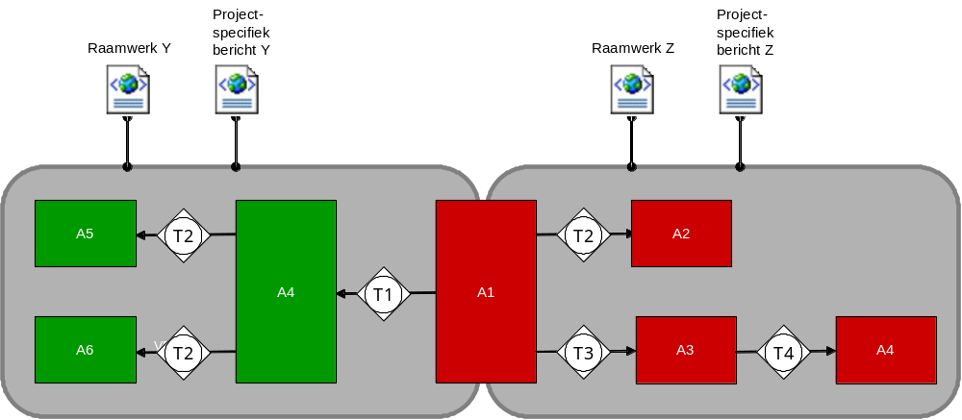
Figuur 2: Scenario a) raamwerken worden direct gekoppeld, in dit geval komt één rol in beide raamwerken voor

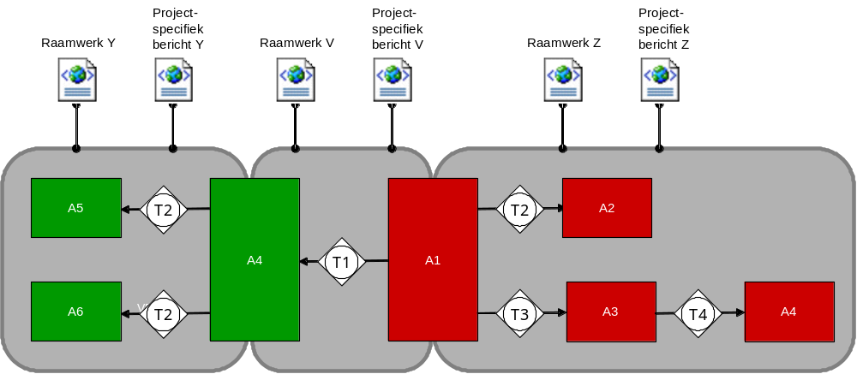
Figuur 3: Scenario b) de raamwerken worden door een derde (gezamenlijk) raamwerk gekoppeld

In scenario b is sprake van twee private raamwerken die gekoppeld worden door een derde die de intermediair vormt. Dit derde raamwerk is typisch een standaard raamwerk dat door de VISI-organisatie voor sectorbrede doeleinden gepubliceerd wordt.

Overwegingen technische realisatie en randvoorwaarden.
Vanuit technisch oogpunt zijn er drie mogelijke oplossingen bekeken om raamwerken aan elkaar te koppelen. In bovenstaande scenario’s vinden we in scenario a één koppelpunt en in scenario b twee koppelpunten.

De drie bekeken oplossingen zijn:
- Er vindt een mapping plaats tussen twee berichten in context van een transactie (Message In Transaction Type’s) en een mapping van de inhoud van de twee berichten (Simple Element’s). Hierbij is het mappingprobleem door de applicatie opgelost.
- Een bericht wordt 1 op 1 gekopieerd van 1 raamwerk naar het andere.
- Er vindt een mapping plaats tussen twee berichten in context van een transactie (Message In Transaction Type’s) en een mapping van de inhoud van de twee berichten (Simple Element’s). Hierbij is het mapping probleem door een uitbreiding van de VISI systematiek dan wel een extra notitie eenduidig beschreven.

Oplossing 1
Voordelen:
- geen uitbreiding/aanpassingen van de VISI standaard
- de twee raamwerken hoeven niet per se dezelfde berichten en simple element’s te bevatten
Nadeel:
- extra ‘meta’ informatie beschreven in een applicatieafhankelijke wijze (de mapping informatie)

Oplossing 2
Voordelen:
- geen uitbreiding/aanpassingen van de VISI standaard
- alle ‘meta’ informatie beschreven volgens VISI, ook de mapping informatie
Nadeel:
- beide raamwerken moeten per se één hetzelfde bericht met simple element’s bevatten

Oplossing 3
Voordelen:
- alle ‘meta’ informatie beschreven volgens VISI, ook de mapping informatie
- de twee raamwerken hoeven niet per se dezelfde berichten en simple element’s te bevatten
Nadeel:
- uitbreiding/aanpassingen van de VISI standaard (zelfs specifiek alleen voor mapping beschreven)

Conclusie en richtlijn
Voor de implementatie van ‘koppelen van raamwerken’ hanteren we de volgende uitgangspunten:
- Raamwerken die gekoppeld worden zullen niet per definitie dezelfde (set van) standaard bericht(en) bevatten met exact dezelfde benaming en structuur.
- Daarnaast zal een intern raamwerk vaak al aanwezig zijn voordat een projectraamwerk ontwikkeld is en zal een projectraamwerk zich niet altijd kunnen conformeren/aanpassen aan de interne raamwerken.

De richtlijn voor het implementeren van functionaliteit voor het koppelen van raamwerken houdt in dat deze volledig geïmplementeerd in de applicatie (oplossing 1). Er dient een mapping plaats te vinden tussen twee berichten in context van een transactie (Message In Transaction Type’s) en een mapping van de inhoud van de twee berichten (Simple Element’s).

Einde richtlijn

